

**Holy NFT 獲取指南**

# 簡介

大家好，Holy NFT 在 SmartPocket 應用程式上的獲取期已經開始。如果您已在 PREMINT 上完成註冊並被選中，現在可以領取您的 NFT。

在本指南中，我們將簡要說明在獲取 NFT 之前需要注意的事項、獲取步驟、獲取後如何檢查您的 NFT 以及 Holy NFT 的價值和實用性。

如果您還不熟悉 Holy 或其創作者，請閱讀以下文章。

# 注意事項

1. 確保您在 Premint 註冊截止日期之前完成了註冊。如果您已完成註冊，請登入以檢查您的資格。

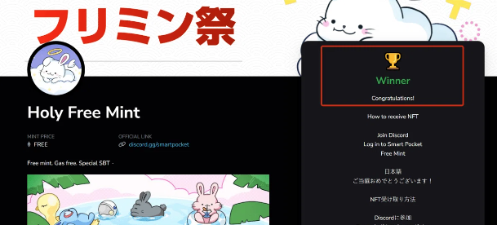  
  
① 請在 PREMINT 上進行檢查。  
  
② 您在 PREMINT 上註冊時使用的錢包必須與您在 Smart Pocket 中登入時使用的錢包相同。如果您使用不同的錢包，即使您被選中，也可能無法領取 NFT。

③ 您需要 1000 SP 積分。

④ 此 NFT 是以 SBT（靈魂綁定代幣）的形式存在，不能轉讓或出售。

## 什麼是 SBT（靈魂綁定代幣）？

靈魂綁定代幣是一種永久綁定個人的數位代幣，無法轉讓。

# 如何在 Smart Pocket 上領取 NFT

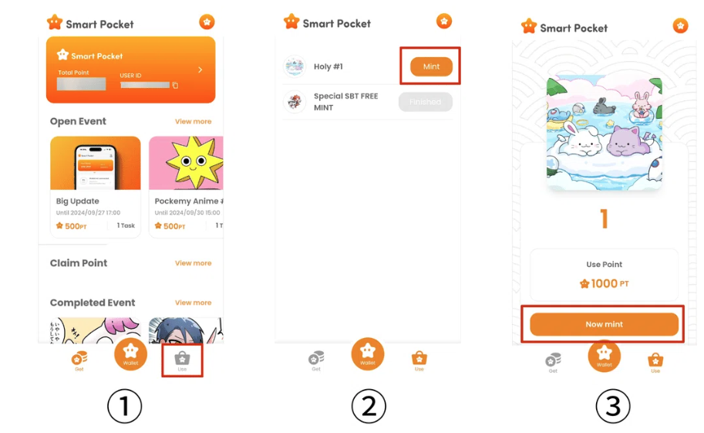  
  
① 點擊“Use”  
  
② 點擊“Mint”  
  
③ 點擊“Now Mint”

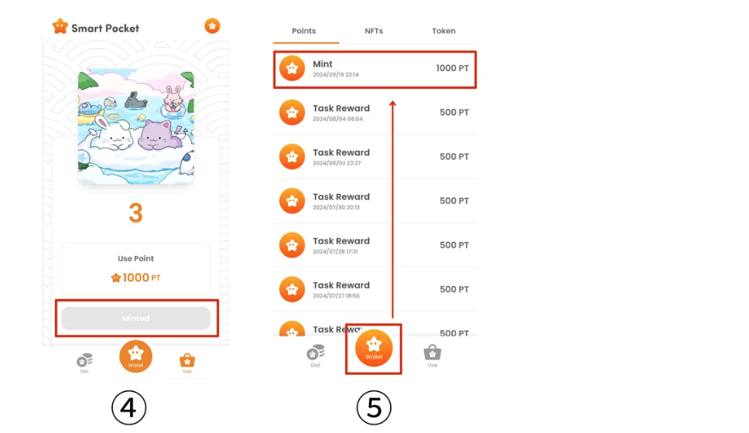  
  
④ 如果顯示“Minted”，這意味著您已成功領取 NFT。  
  
⑤ 如果您想查看積分使用記錄，請點擊“Wallet”按鈕。

# 領取 NFT 後如何檢查

## 1. 登入 OpenSea

（PC 版登入方法）  
  
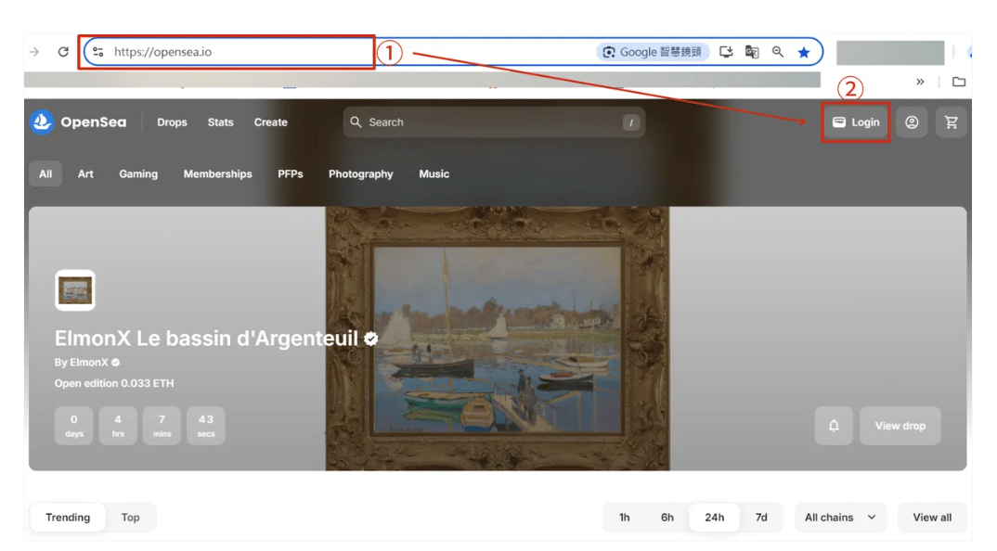  
  
① 在瀏覽器中輸入 OpenSea 的 URL。  
https://opensea.io/  
  
② 點擊“Login”。

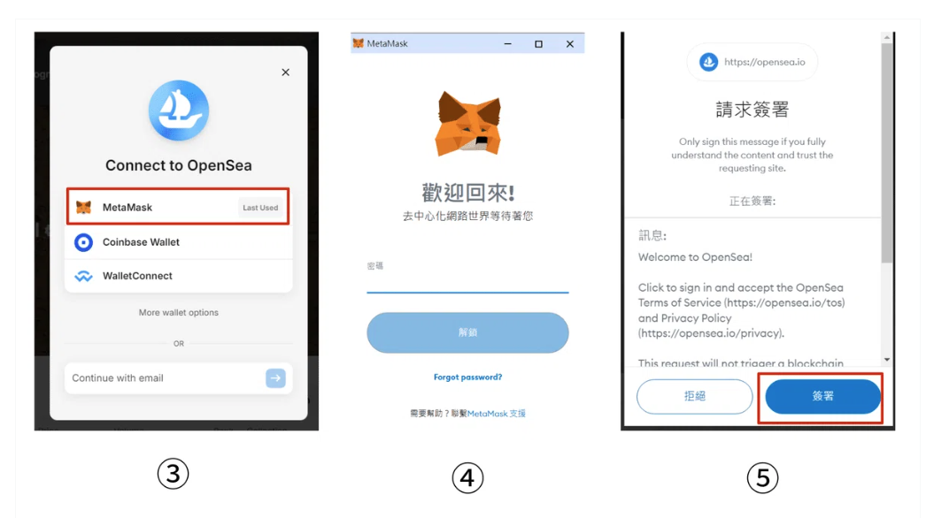  
  
③ 選擇要連接的錢包。  
  
④ 輸入密碼並點擊“解鎖”。  
  
⑤ 點擊“簽名”。

（移動版登入方法）  
  
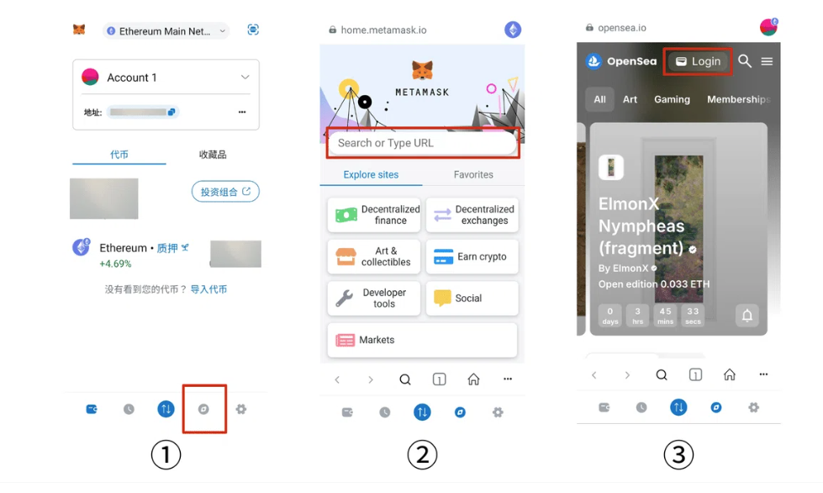  
  
① 打開 Metamask 應用，選擇紅框內的選項。  
  
② 在搜索欄中輸入 OpenSea 的 URL。  
https://opensea.io/  
  
③ 點擊“Login”。

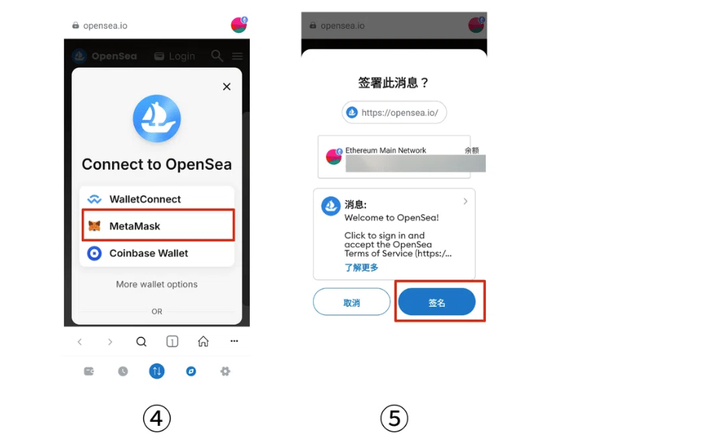  
  
④ 選擇要連接的錢包。  
  
⑤ 點擊“簽名”。

## 2. 查找您的 NFT

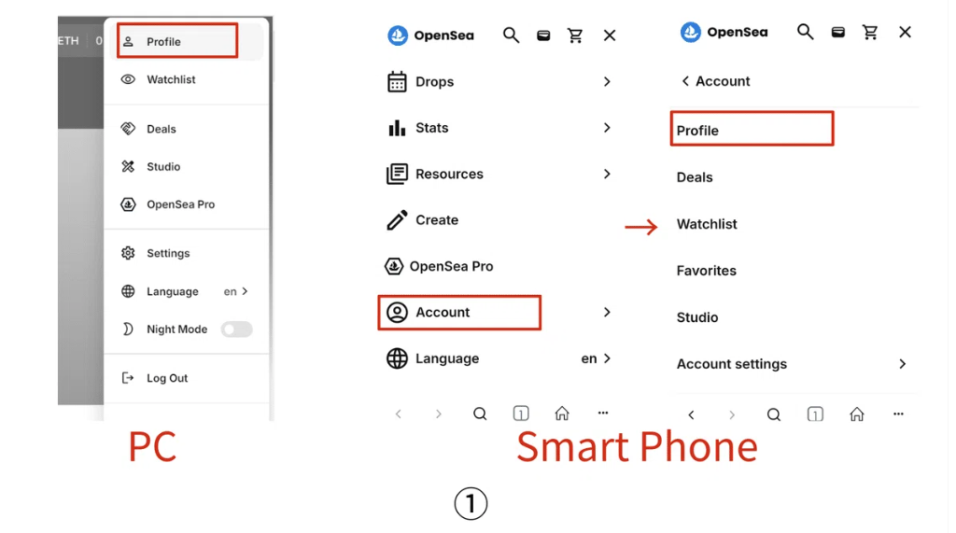  
  
① 將滑鼠懸停在個人資料圖片上以顯示列表，然後點擊“Profile”。（在移動設備上，選擇“Account”→“Profile”）。

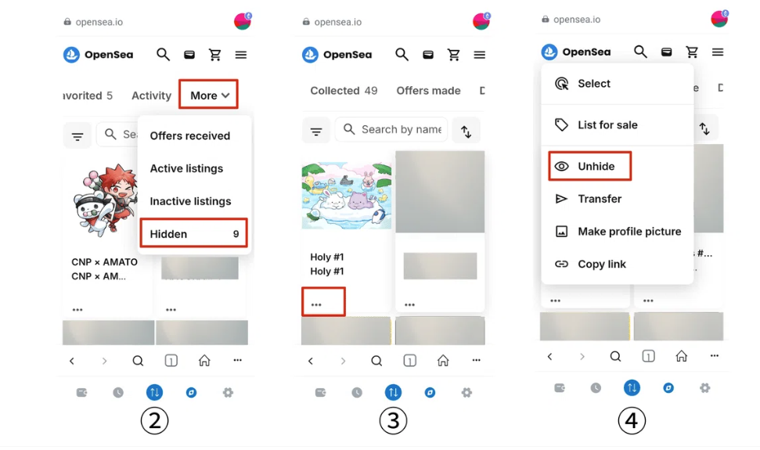  
  
② 從列表中選擇“More”→“Hidden”。  
  
③ 找到已鑄造的 NFT，點擊“...”。  
  
④ 顯示菜單後，點擊“Unhide”。

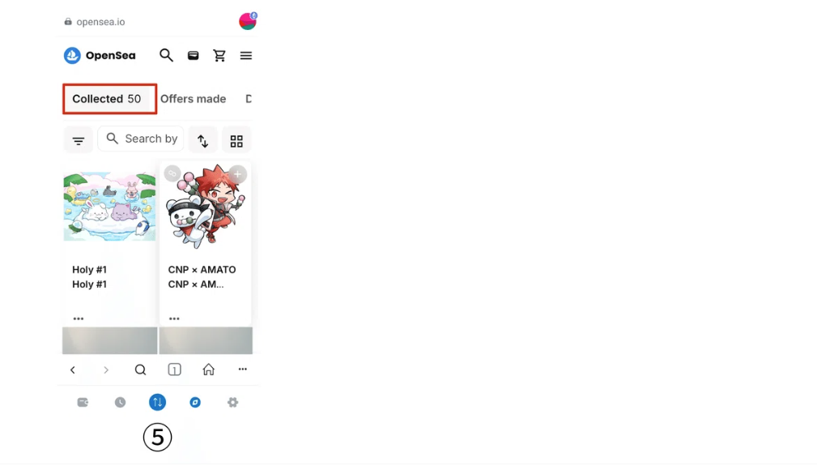

# Holy NFT 的價值與實用性

根據創始人 Yuda 在 X（前 Twitter）上的發文，此 SBT（靈魂綁定代幣）是 Holy 早期用戶的證明。隨著持有者與 Holy 共同成長，其價值和意義將不斷增加。這是全新動漫體驗的一部分，已報告有 5000 名中獎者。祝賀大家！

# 結論

這次的 Holy NFT 是 FREE MINT（SBT）項目的第二輪。您成功領取 NFT 了嗎？這是一個非常有價值且實用的 NFT，隨著時間推移，其價值將進一步提升。請務必領取您的 NFT，並與 Holy 一起成長！

(image)  
  
官方 Discord: https://discord.com/invite/japandao